Unitatea scolara

***STAŢIUNILE LITORALULUI ROMÂNESC***

LUCRARE PENTRU ATESTAREA

COMPETENŢELOR PROFESIONALE

Elev: Bechir Sibel-Leila

Clasa: a XII-a B

Profesor coordonator: Magaz Georgeta

2014 – 2015

**CUPRINS**

1. Motivaţia alegerii temei, utilitatea aplicaţiei……………...3
2. Structura aplicaţiei:
   * + structuri de date utilizate……………………….………4
     + organizarea conţinutului informaţional…………………4
3. Detalii tehnice de implementare ……………………...…10
4. Resurse hard şi soft necesare………………………….…19
5. Modalităţi de utilizare……………………….…… ….….20
6. Posibilităţi de dezvoltare…………………………………21

**MOTIVAŢIA ALEGERII TEMEI, UTILITATEA APLICAŢIEI**

Motivul alegerii acestei teme a fost cunoaşterea mai in detaliu a staţiunilor litoralului românesc şi numără printre regiunile cele mai spectaculoase ale ţării noastre, oferind peisaje uimitoare. Cu o lungime totală de 245 de kilometri, litoralul romanesc se întinde din nord, de la graniţa cu Ucraina, până în sud, la graniţa cu Bulgaria, delimitând estul Dobrogei de apele Marii Negre. Pe mai mult de jumătate din întinderea sa (163 km), din extremitatea nordica până aproape de Năvodari, litoralul romanesc este dominat de Delta Dunării şi lacurile de coasta. Începând din zona Capului Midia (Năvodari) şi până la Vama Veche (graniţa cu Bulgaria), plajele cu nisip fin stăpânesc litoralul românesc. Aceasta porţiune de litoral se întinde pe o distanta de 82 de kilometri şi reprezintă zona cea mai frecventată de turişti.

Motivul alegerii acestei teme a fost cunoaşterea mai in detaliu a staţiunilor litoralului românesc.

De asemenea un alt motiv este ca litoralul este cea mai frumoasa destinaţie turistică deoarece există o largă variaţie de atracţii turistice.

Aplicaţia are rolul de a dezvolta cunoştinţele despre staţiunile aflate pe ţărmul Mării Negre

**STRUCTURA APLICAŢIEI**

Aplicaţia este realizată cu ajutorul limbajului HTML şi CSS.

Prima pagină a aplicaţiei(index.html) conţine informaţii generale despre staţiunile litoralului românesc.

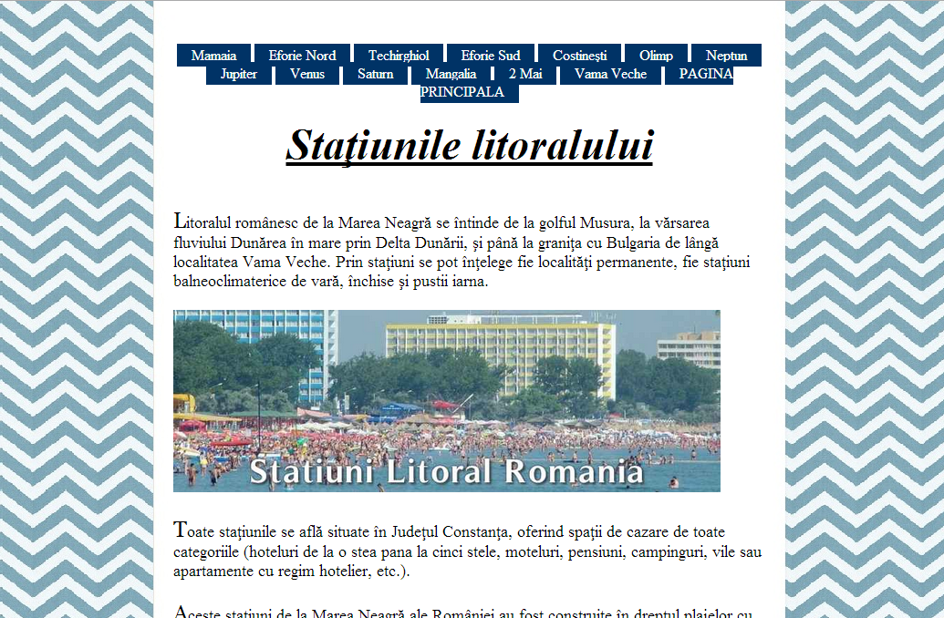

De asemenea din prima pagina se poate naviga către fiecare din alte pagini cu staţiuni conţine în aplicaţie.



A doua pagină a aplicaţiei prezintă staţiunea Mamaia (Mamaia.html) cu atracţii, Satul de vacanţă, Aqua magic şi [lacul Siutghiol](http://ro.wikipedia.org/wiki/Limanul_Siutghiol).

În incipitul paginii se regăseşte imnul staţiunii(video de pe https://www.youtube.com/watch?v=VyR5paVVxEA).

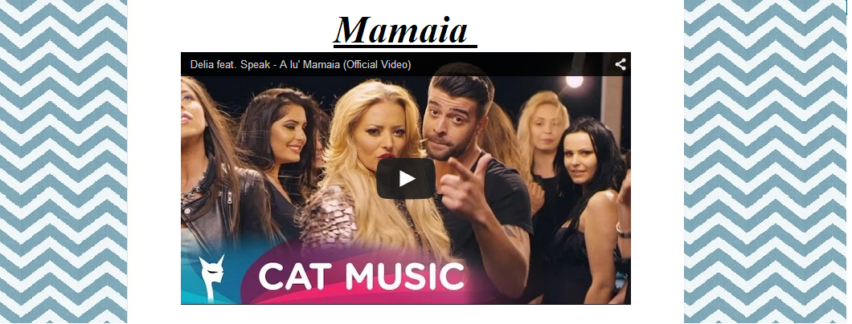

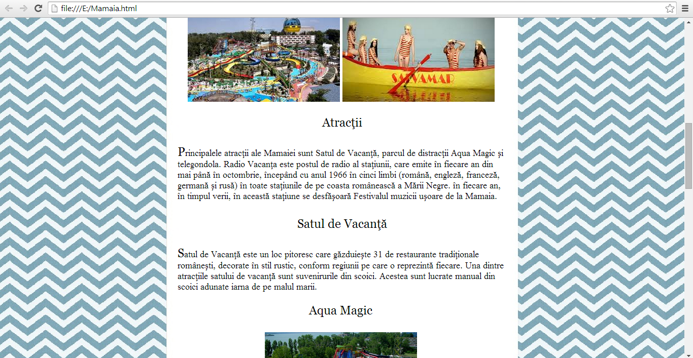

Cuvântul „Telegondola” conţine un link către preţurile practicate în anul 2014 şi noţiuni generale despre o călătorie cu Telegondola.

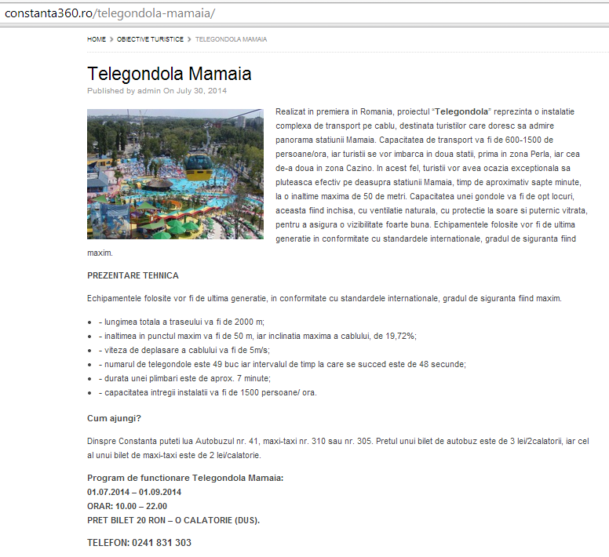

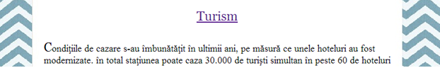Cuvântul “[Turism](http://ro.wikipedia.org/wiki/Limanul_Siutghiol)” conţine un link către site-ul: Autoritatea Naţională pentru Turism.

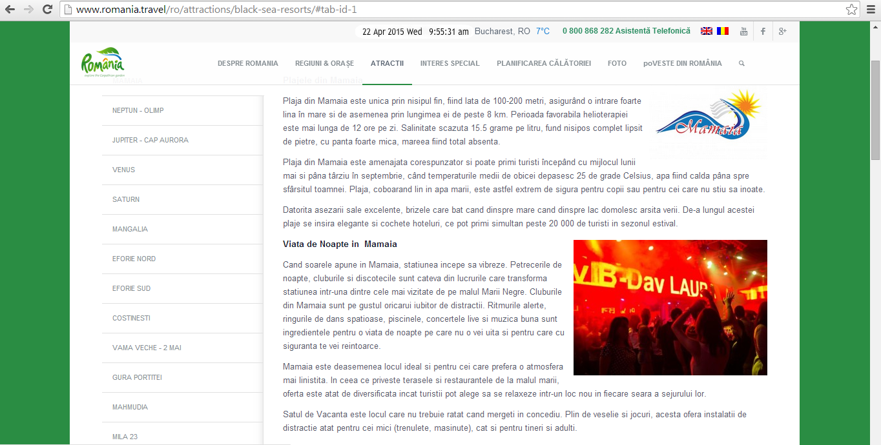



La sfârşitul paginii se regăseşte un link pentru reditecţionarea la începutul paginii.

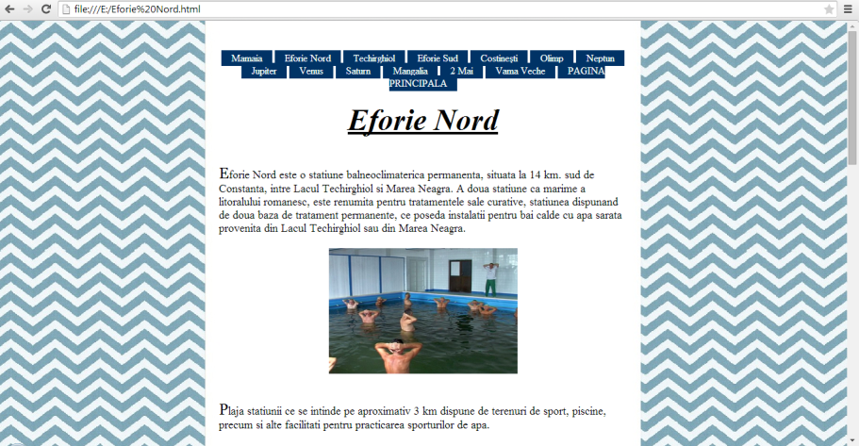

A treia pagină a aplicaţiei este despre staţiunea Eforie Nord (Eforie Nord.html) ce conține informații generale despre stațiune.

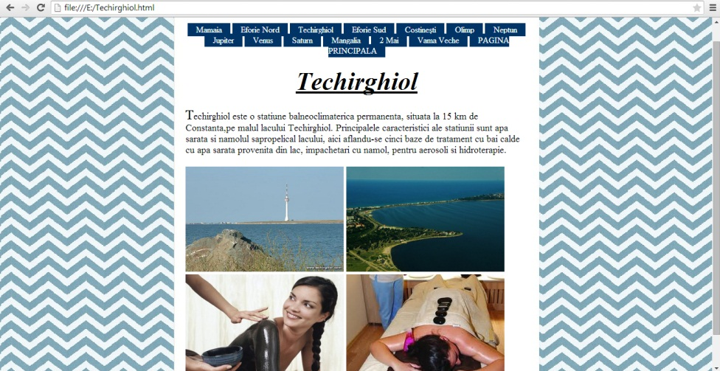

A patra pagină a aplicaţiei este despre staţiunea Techirghiol (Techirghiol.html) ce conține informații generale despre stațiune.

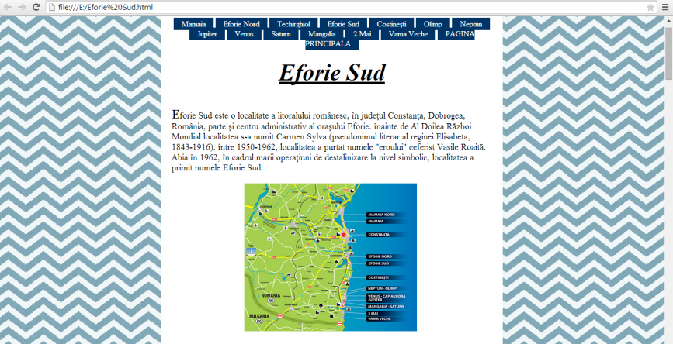A cincea pagină a aplicaţiei este despre staţiunea Eforie Sud (Eforie Sud.html) şi prezintă poziţia geografică a staţiunii, istoria ,economia, cultură, sport şi câteva personalităţi născute în Eforie Sud.

La sfârșitul paginii se găsește un capitol cu personalități născute în Eforie Sud.



A șasea pagină a aplicaţiei este despre staţiunea Costinești(Costinesti.html) ce conține așezarea geografică, informații generale despre stațiune, turismul și atracții turistice.

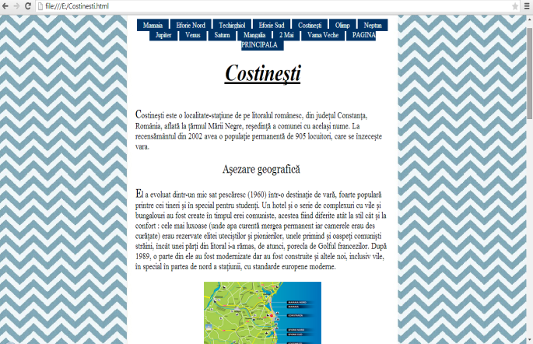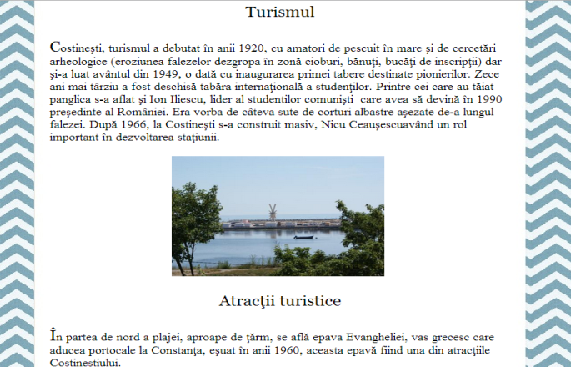

A șaptea pagină a aplicaţiei este despre staţiunea Olimp (Olimp.html) şi prezintă imagini în direct din stațiune și informații generale despre Olimp.

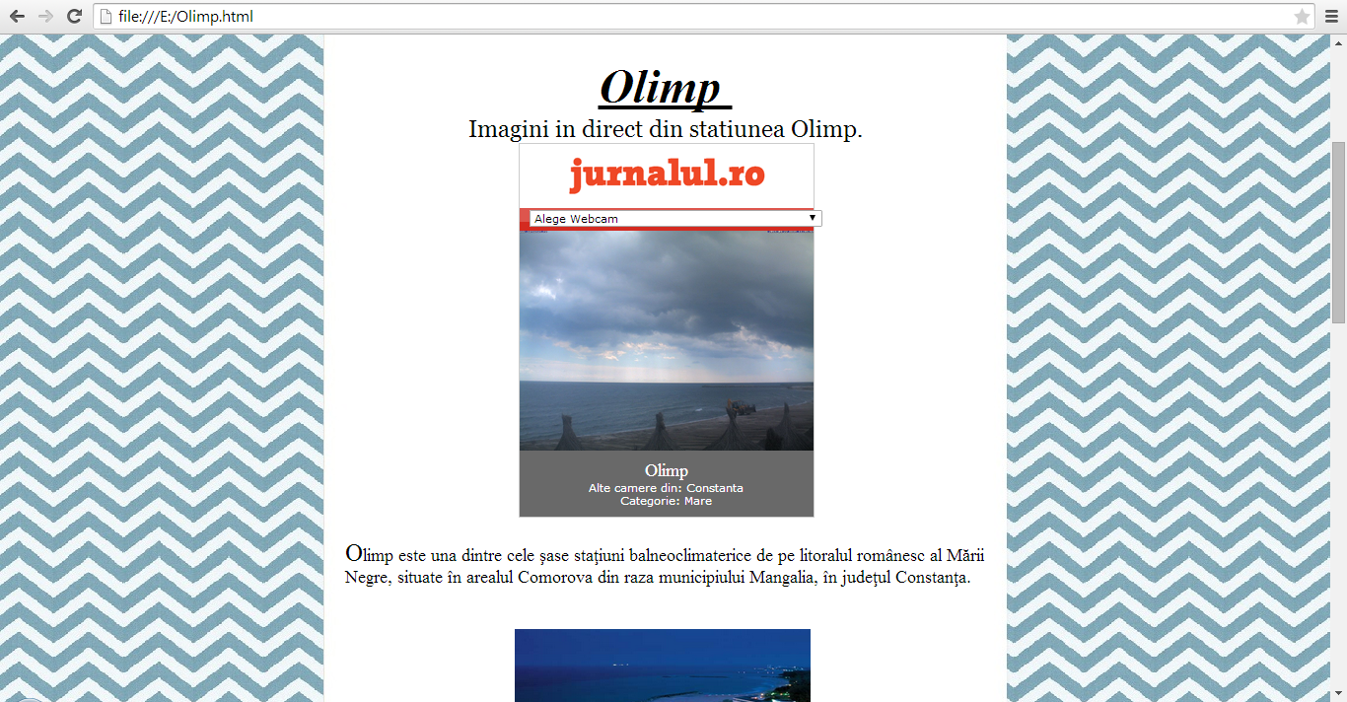

A opta pagină a aplicaţiei este despre staţiunea Neptun (Neptun.html) ce conține informații generale despre stațiune.

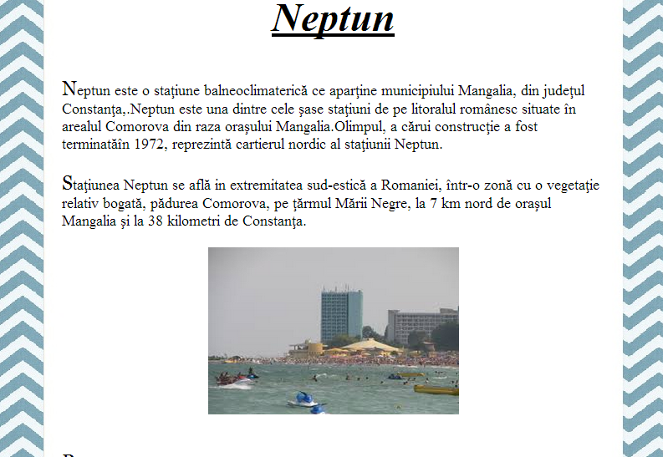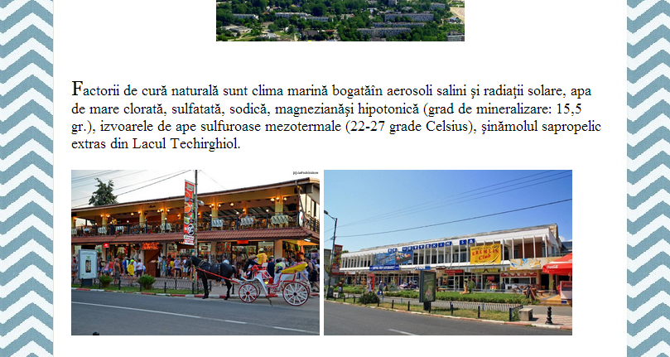

A noua pagină a aplicaţiei este despre staţiunea Jupiter (Jupiter.html) ce conține informații generale despre stațiune.

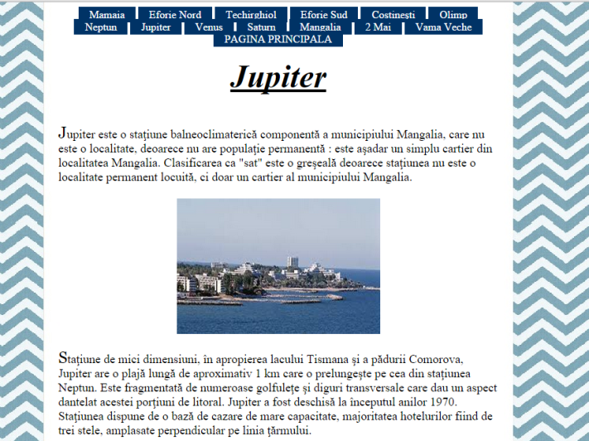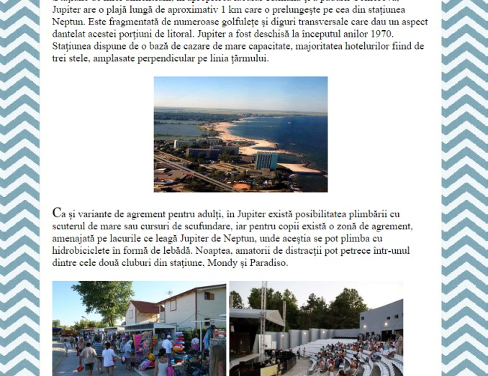

A zecea pagină a aplicaţiei este despre staţiunea Venus (Venus.html) ce conține informații generale despre stațiune.

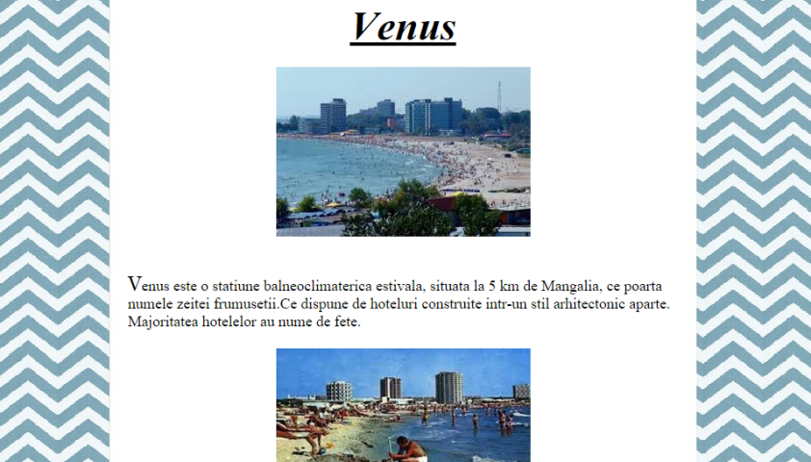

Pentru staţiunea Saturn există un link către http://ro.wikipedia.org/wiki/Saturn,_Constan%C8%9Ba.



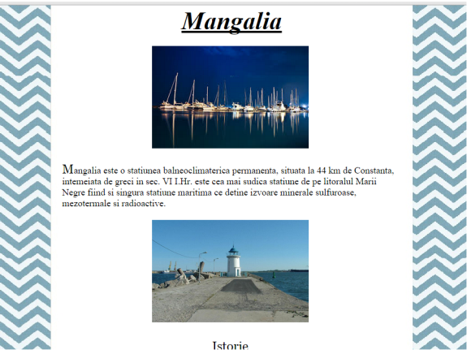

A unsprezecea pagină a aplicaţiei este despre municipiul Mangalia (Mangalia.html) ce conține informații generale despre stațiunea balneoclimaterică şi atracţii turistice.

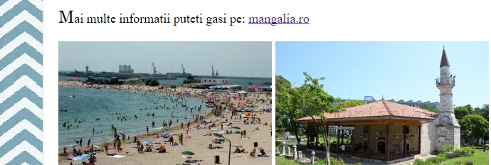

De asemenea se regăseşte link-ul oficial al oraşului: http://www.mangalia.ro/info-turist/

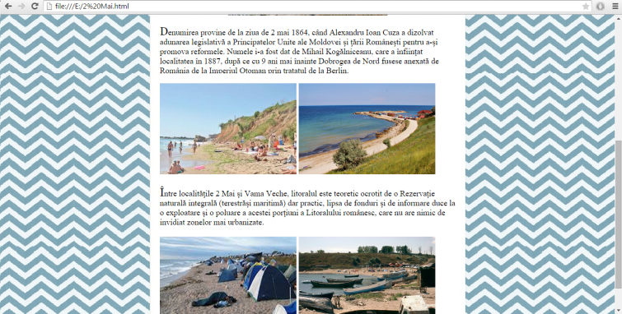

A douăsprezecea pagină a aplicaţiei este despre 2 Mai (2 Mai.html) ce conține informații generale despre stațiunea şi istorie.

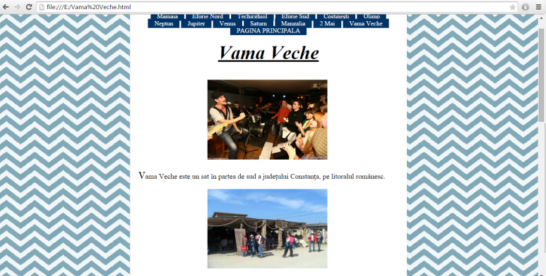

Ultima pagină a aplicaţiei este despre Vama Veche (Vama Veche.html) ce conține informații generale despre stațiunea şi atracţii turistice.

**DETALII TEHNICE DE IMPLEMENTARE**

Proiectul conţine un site în limbajul HTML şi CSS, având următorul efectiv de fişiere:

* 13 fişiere de tip .html
* 1 fişier de tip .CSS
* 59 imagini de tip JPEG

**Conţinutul fişierelor:**

Index.html

<html>

<head>

<title>

Sta&#355iunile litoralului

</title>

<div id="navcontainer">

<ul>

<li><A HREF="Mamaia.html">Mamaia</li></A>

<li><A HREF="Eforie Nord.html">Eforie Nord</li></A>

<li><A HREF="Techirghiol.html">Techirghiol</li></A>

<li><A HREF="Eforie Sud.html">Eforie Sud</li></A>

<li><A HREF="Costinesti.html">Costine&#351ti</li></A>

<li><A HREF="Olimp.html">Olimp</li></A>

<li><A HREF="Neptun.html">Neptun</li></A>

<li><A HREF="Jupiter.html">Jupiter</li></A>

<li><A HREF="Venus.html">Venus</li></A>

<li><A HREF="http://ro.wikipedia.org/wiki/Saturn,_Constan%C8%9Ba">Saturn</li></A>

<li><A HREF="Mangalia.html">Mangalia</li></A>

<li><A HREF="2 Mai.html">2 Mai</li></A>

<li><A HREF="Vama Veche.html">Vama Veche</li></A>

<li><a href="Index.html">PAGINA PRINCIPALA</a></li>

</ul>

</div>

</head>

<body leftmargin="350" topmargin="50" background="blue.jpg" width:100% >

<BR>

<link rel="stylesheet" type="tabel/css" href="E:\tabel.css" />

</center>

</div><b><i><u>

<font size="7" face="times new roman" >

<center>

Sta&#355iunile litoralului

</font></b></i></u></center>

<BR>

<BR>

<font size="4" face="times new roman" >

<font size="5" face="Georgia, Arial">L</font>itoralul rom&#226nesc de la Marea Neagr&#259 se &#238ntinde de la golful Musura, la v&#259rsarea fluviului Dun&#259rea &#238n mare prin Delta Dun&#259rii, &#351i p&#226n&#259 la grani&#355a cu Bulgaria de l&#226ng&#259 localitatea Vama Veche. Prin „sta&#355iuni” se pot &#238n&#355elege fie localit&#259&#355i permanente, fie sta&#355iuni balneoclimaterice de var&#259, &#238nchise &#351i pustii iarna.

<BR>

<BR>

<img src="Romania.jpg" width="600">

<BR>

<BR>

<font size="5" face="Georgia, Arial">T</font>oate sta&#355iunile se afl&#259 situate &#238n Jude&#355ul Constan&#355a, oferind spa&#355ii de cazare de toate categoriile (hoteluri de la o stea pana la cinci stele, moteluri, pensiuni, campinguri, vile sau apartamente cu regim hotelier, etc.).

<BR>

<BR>

<font size="5" face="Georgia, Arial">A</font>ceste sta&#355iuni de la Marea Neagr&#259 ale Rom&#226niei au fost construite &#238n dreptul plajelor cu nisip, par&#355ial mineral (aluviunile dun&#259rene) &#351i par&#355ial cochilifer.

<BR>

<BR>

<font size="5" face="Georgia, Arial">S</font>ta&#355iunea cea mai &#238ntins&#259 &#351i cu cele mai multe spa&#355ii de cazare este Mamaia. Aceasta este &#351i cea mai vizitat&#259, fiind amplasat&#259 la nordul Municipiului Constan&#355a, pe grindul (cordonul litoral) care separ&#259 Marea Neagr&#259 de Lacul Siutghiol. O particularitate a Mamaiei este dimensiunea plajei, lat&#259 de 250 metri, &#351i lung&#259 de 8 kilometri.

<BR>

<BR>

<font size="5" face="Georgia, Arial">M</font>ai la sud se g&#259sesc sta&#355iunile Eforie Nord &#351i Eforie Sud care sunt &#351i ora&#351e, satul &#351i sta&#355iunea Costine&#351ti care este considerat&#259 sta&#355iunea tinerilor, apoi &#351irul celor &#351ase sta&#355iuni de la Comorova, anume „Olimp”, „Neptun”, „Jupiter”, „Cap Aurora”, „Venus” &#351i „Saturn”, botezate, ca &#351i planetele sistemului solar, dup&#259 zeii romani. Clasificarea lor administrativ&#259 ca „localit&#259&#355i ale jude&#355ului Constan&#355a” este, din punct de vedere geografic, o gre&#351eal&#259, deoarece o „localitate” are popula&#355ie permanent&#259, ceeace nu este cazul acestor &#351ase sta&#355iuni, de fapt cartiere ale municipiului Mangalia.

<BR>

<BR>

<center><img src="Romania1.jpg" width="400"></center>

<BR>

<font size="5" face="Georgia, Arial">&#206</font>n apropierea grani&#355ei cu Bulgaria sunt satele &#351i sta&#355iunile 2 Mai &#351i Vama Veche, adev&#259rate localit&#259&#355i permanent populate.

<BR>

<BR>

<font size="5" face="Georgia, Arial">S</font>ta&#355iunile din Rom&#226nia la Marea Neagr&#259 sunt :

<ul>

<li><A HREF="Mamaia.html">Mamaia</li></A>

<li><A HREF="Eforie Nord.html">Eforie Nord</li></A>

<li><A HREF="Techirghiol.html">Techirghiol</li></A>

<li><A HREF="Eforie Sud.html">Eforie Sud</li></A>

<li><A HREF="Costinesti.html">Costine&#351ti</li></A>

<li><A HREF="Olimp.html">Olimp</li></A>

<li><A HREF="Neptun.html">Neptun</li></A>

<li><A HREF="Jupiter.html">Jupiter</li></A>

<li><A HREF="Venus.html">Venus</li></A>

<li><A HREF="http://ro.wikipedia.org/wiki/Saturn,_Constan%C8%9Ba">Saturn</li></A>

<li><A HREF="Mangalia.html">Mangalia</li></A>

<li><A HREF="2 Mai.html">2 Mai</li></A>

<li><A HREF="Vama Veche.html">Vama Veche</li></A>

</ul>

<BR>

Mai multe puteti gasi pe:

<A HREF="http://www.romania.travel/ro/attractions/black-sea-resorts/#tab-id-2">Romania travel

<A HREF="http://www.infoghidromania.com/statiuni_litoral.html">Ghid turistic

<A HREF="http://www.turistcenter.ro/ghidul-7-statiuni-la-marea-neagra-pentru-fiecare_23#!prettyPhoto">Turist center

</div>

<embed src="Fundal.mp3" autostart="true" height=0>

</left>

</body>

</html>

Mamaia.html

<html>

<head>

<title>

Mamaia

</title>

<div id="navcontainer">

<ul>

<li><A HREF="Mamaia.html">Mamaia</li></A>

<li><A HREF="Eforie Nord.html">Eforie Nord</li></A>

<li><A HREF="Techirghiol.html">Techirghiol</li></A>

<li><A HREF="Eforie Sud.html">Eforie Sud</li></A>

<li><A HREF="Costinesti.html">Costine&#351ti</li></A>

<li><A HREF="Olimp.html">Olimp</li></A>

<li><A HREF="Neptun.html">Neptun</li></A>

<li><A HREF="Jupiter.html">Jupiter</li></A>

<li><A HREF="Venus.html">Venus</li></A>

<li><A HREF="http://ro.wikipedia.org/wiki/Saturn,_Constan%C8%9Ba">Saturn</li></A>

<li><A HREF="Mangalia.html">Mangalia</li></A>

<li><A HREF="2 Mai.html">2 Mai</li></A>

<li><A HREF="Vama Veche.html">Vama Veche</li></A>

<li><a href="Index.html">PAGINA PRINCIPALA</a></li>

</ul>

</div>

</head>

<body leftmargin="350" topmargin="50" background="blue.jpg" width:100% >

<BR>

<link rel="stylesheet" type="tabel/css" href="E:\tabel.css" />

<b><i><u><font size="24" face="times new roman" ><center>

Mamaia

</font></b></i></u>

<font size="4" face="times new roman" >

<BR>

<embed src="https://www.youtube.com/embed/VyR5paVVxEA" autostart="true" width="560" height="315"/>

</center>

<BR>

<font size="5" face="Georgia, Arial">M</font>amaia este cea mai mare si renumita statiune din Romania,situata in partea de nord a Municipiului Constanta, denumita si Perla Litoralului Romanesc, este o fasie de plaja cu nisip fin, ce se intinde pe o lungime de circa 8 km. in partea de vest a acesteia aflandu-se lacul Siutghiol. Plaja este presarata cu numeroase hoteluri, piscine in aer liber, discoteci, parcuri de agrement, terenuri de sport, precum si un teatru de vara.

<BR>

<BR>

<font size="5" face="Georgia, Arial">S</font>tatiunea Mamaia ofera turistilor posibilitatea practicarii sporturilor de apa, precum si pescuitul in lacul Mamaia.Mamaia este o sta&#355iune turistic&#259 de var&#259 a litoralului rom&#226nesc, pe malul vestic al M&#259rii Negre. Este situat&#259 &#238n nordul Municipiului.

<BR>

<BR>

<font size="5" face="Georgia, Arial">C</font>onstan&#355a, Rom&#226nia, din care face parte. Are foarte pu&#355ini locuitori permanen&#355i (7 la recens&#259m&#226ntul din 2002, mai ales paznici)fiind &#238ns&#259 suprapopulat&#259 pe parcursul verii

.<BR>

Construc&#355ia unor ansambluri reziden&#355iale, care se desf&#259&#351oar&#259 &#238n prezent pe malul lacului Siutghiol, va schimba poate aceast&#259 stare de fapt. Mamaia este o construit&#259 pe un grind litoral &#238ntre Marea Neagr&#259 &#351i limanul numit Siutghiol (Süt-Göl: "lacul l&#259ptos" &#238n turce&#351te). Grindul are o lungime de 8 km, &#238ns&#259 o l&#259&#355ime de doar 300 m. Plaja foarte lung&#259, cu o l&#259&#355ime de p&#226n&#259 la 250 m, este acoperit&#259 cu un nisip foarte fin, parte mineral, parte cochilifer. De-a lungul acesteia se afl&#259 multe magazine, restaurante, terase, cluburi &#351i discoteci.

<BR>

<center>

<BR>

<img src="mamaia1.jpg" width="300" height="200">

<img src="mamaia2.jpg" width="300" height="200">

<BR><BR>

</center>

<font size="5" face="Georgia, Arial">

<center>

Atrac&#355ii

</center>

<BR>

P</FONT>rincipalele atrac&#355ii ale Mamaiei sunt Satul de Vacan&#355&#259, parcul de distrac&#355ii Aqua Magic &#351i telegondola. Radio Vacan&#355a este postul de radio al sta&#355iunii, care emite &#238n fiecare an din mai p&#226n&#259 &#238n octombrie, &#238ncep&#226nd cu anul 1966 &#238n cinci limbi (rom&#226n&#259, englez&#259, francez&#259, german&#259 &#351i rus&#259) &#238n toate sta&#355iunile de pe coasta rom&#226neasc&#259 a M&#259rii Negre. &#238n fiecare an, &#238n timpul verii, &#238n aceast&#259 sta&#355iune se desf&#259&#351oar&#259 Festivalul muzicii u&#351oare de la Mamaia.

<BR>

<font size="5" face="Georgia, Arial">

<center>

<BR>

Satul de Vacan&#355&#259

</center>

<BR>

„S</FONT>atul de Vacan&#355&#259” este un loc pitoresc care g&#259zduie&#351te 31 de restaurante tradi&#355ionale rom&#226ne&#351ti, decorate &#238n stil rustic, conform regiunii pe care o reprezint&#259 fiecare. Una dintre atrac&#355iile satului de vacan&#355&#259 sunt suvenirurile din scoici. Acestea sunt lucrate manual din scoici adunate iarna de pe malul marii.

<BR><BR>

<font size="5" face="Georgia, Arial"><center>

Aqua Magic

<BR><BR>

<img src="mamaia3.jpg" width="300" height="200">

</center>

<BR><BR>

A</FONT>qua Magic este cel mai modern parc acvatic de pe litoralul M&#259rii Negre[necesit&#259 citare], ce se &#238ntinde pe o suprafa&#355&#259 de 27200 mp (2,7 hectare) &#351i include tobogane, piscine pentru adul&#355i &#351i copii, c&#259deri de ap&#259, bazine, restaurante, baruri, fast-food-uri &#351i magazine de suveniruri.

<BR><BR>

<center>

<font size="5" face="Georgia, Arial">

<A HREF="http://constanta360.ro/telegondola-mamaia/">Telegondola</A>

<BR><BR>

<img src="mamaia4.jpg" width="300" height="200">

<BR>

</centre>

<BR>

I</FONT>naugurat&#259 la 16 iulie 2004, dup&#259 o investi&#355ie de aproximativ 3,5 milioane €, telegondola este un teleferic modern care face leg&#259tura &#238ntre Cazino &#351i Hotelul Perla, pe un traseu de 2,1 km. Deplasarea se face la o &#238n&#259l&#355ime de 50 m, cu o vitez&#259 de 5 metri pe secund&#259, &#238ntregul traseu fiind parcurs &#238n &#351apte minute.

<BR><BR>

<font size="5" face="Georgia, Arial">

<BR>

<a href="http://ro.wikipedia.org/wiki/Limanul_Siutghiol">Lacul Siutghiol</a>

</center>

<BR>

L</FONT>acul Siutghiol are o lungime de 7,5 km &#351i o l&#259&#355ime de 2,5 km. Pe cele 1900 hectare ale sale se practic&#259 sporturi nauticeprecum schi nautic sau iahting. Lacul Siutghiol are o insul&#259 calcaroas&#259, Ovidiu, cu o suprafa&#355&#259 de 2 ha, pe care este amplasat un restaurant.

<BR><BR>

<font size="5" face="Georgia, Arial">L</font>acul Siutghiol (“Ghiolul Mare” in folclorul local, sau “lacul Mamaia” in limbaj turistic) are o lungime de 7,5 km si o latime de 2,5 km. Pe cele 1.900 hectare ale sale se practica sporturi de apa precum schi nautic sau yachting. Lacul Siutghiol are o insula calcaroasa, Ovidiu, cu o suprafata de 2 ha, pe care este amplasat un restaurant.

<BR><BR>

<font size="5" face="Georgia, Arial">L</font>acul Siutghiol este separat de mare printr-un cordon litoral, pe seama caruia a luat nastere plaja Mamaia. In zona tarmului Marii Negre fundul este alcatuit numai din nisipuri de plaja, care au grosimi ce variaza intre trei si patru metri. Nisipurile repauzeaza peste depozitele argiloase care, in general, se extind pe restul fundului lacului. Fostul tarm al marii, in zona caruia s-a instalat lacul, este constituit din depozite de varsta jurasica, cretacica si sarmatiana, reprezentate mai ales prin calcare.

<BR><BR>

<font size="5" face="Georgia, Arial">I</font>n partea de vest a lacului, catre localitatile Palazu Mare si Caragea, apare o mica insula formata din depozite de varsta cretacica. In partea de sud a Siutghiolului se afla lacul Tabacaria. Ambele lacuri contin apa dulce, care deverseaza in mare in vecinatatea institutului de cercetari oceanografice, nivelul sau piezometric fiind cu 2.50m deasupra celui al Marii Negre. Atat pe marginea vestica, precum si pe fundul lacului, este cunoscuta prezenta a numeroase izvoare de apa dulce care alimenteaza lacul.

<BR><BR>

<font size="5" face="Georgia, Arial"><center>

<a href="http://www.romania.travel/ro/attractions/black-sea-resorts/#tab-id-1">Turism</a>

</center>

<BR>

C</FONT>ondi&#355iile de cazare s-au &#238mbun&#259t&#259&#355it &#238n ultimii ani, pe m&#259sur&#259 ce unele hoteluri au fost modernizate. &#238n total sta&#355iunea poate caza 30.000 de turi&#351ti simultan &#238n peste 60 de hoteluri de p&#226n&#259 la 5 stele. Plaja este ideal&#259 &#238ncep&#226nd cu mijlocul lui mai &#351i termin&#226nd cu septembrie t&#226rziu, c&#226nd temperaturile medii dep&#259&#351esc 25 de grade Celsius. Apa este cald&#259 p&#226n&#259 spre sf&#226r&#351itul toamnei.

<BR>

<BR>

<font size="5" face="Georgia, Arial">A</font>nual, &#238n Mamaia se desf&#259&#351oar&#259 la Teatrul de Var&#259 Festivalul de Muzic&#259 U&#351oar&#259 Mamaia, &#238mp&#259r&#355it pe trei sec&#355iuni: Interpretare, Crea&#355ie &#351i &#351lag&#259re. &#238ntre 27 &#351i 28 mai 2004, &#238n sta&#355iunea rom&#226neasc&#259 s-a desf&#259&#351urat a XI-a reuniune a &#351efilor de stat &#351i de guvern din &#355&#259rile Europei Centrale.

<BR>

<BR>

<a href="#top" align="right" size="3">Mergi la &#238nceput</a>

</left>

</body>

</html>

Tabel.css

#navcontainer ul

{

margin: 0;

padding: 0;

list-style-type: none;

text-align: center;

}

#navcontainer ul li { display: inline; }

#navcontainer ul li a

{

text-decoration: none;

padding: .2em 1em;

color: #fff;

background-color: #036;

}

#navcontainer ul li a:hover

{

color: #fff;

background-color: #369;

**RESURSE HARDWARE ŞI SOFTWARE**

Resurse hardware şi software minime necesare:

1. Hardware
   * Procesor (CPU): 500MHz +
   * Memorie (RAM): 64Mb
   * Spaţiu liber pe hard-disk: 30Mb
   * Rezoluţie:1024*768
   * Boxe
2. Software
   * Sistem de operare: Windows 98/ Windows 98 SE/ Windows ME
   * Browser: Google Chrome, Microsoft Internet Explorer 5.0 , Microsoft Internet Explorer 8.0

Resurse hardware şi software recomandate:

1. Hardware
   * Procesor (CPU): 1000MHz +
   * Memorie (RAM): 128Mb
   * Spaţiu liber pe hard-disk: 30Mb
   * Monitor: VGA32-bit color cu rezoluţie 1024*768
   * Boxe
2. Software
   * Sistem de operare: Windows XP/ Windows Vista/ Windows 7
   * Browser: Google Chrome,

**MODALITĂŢI DE UTILIZARE**

Cine are acasă un calculator conectat la internet ar putea naviga pe ceea ce am creat eu foarte uşor şi simplu, deoarece are o grafică prietenoasă încât orice utilizator se poate descurca cu uşurinţă în navigarea site-ului indiferent de nivelul de cunoştinţe pe care le are acesta în folosirea unei astfel de interfeţe. Astfel prin simpla apăsare a unui buton utilizatorul poate ajunge cu uşurinţă la informaţiile dorite.

Toate informaţiile sunt bine structurate, astfel încât chiar şi cineva care ar ajunge pe acest site din întâmplare să poată înţelege despre ce este vorba pe site.

Lansarea se realizează accesând fişierul Index.html.

Utilizarea site-ului se realizează printr-o simplă apăsare a click-ului stânga a mouse-ului pe unul dintre cuvintele aflate în incipitul fiecărei pagini web sau pe cuvintele subliniate cu albastru sau mov, ajungând la informaţia dorită.

**POSIBILITĂŢI DE DEZVOLTARE**

O posibilitate de dezvoltare a aplicaţiei este reprezentată de ataşarea unor noi videoclipuri, imagini sau pagini cu informaţii suplimentare privind noile dezvoltări privind staţiunile litoralului românesc.

De asemenea, este posibilă adăugarea unor unei colecţii video care să atragă mai mulţi turişti atât din ţara cât şi din străinătate.